類神經網路簡介HW5

Q36111281 張偉治

1. Data Processing

這次報告所使用的資料集為CIFAR-10，是一組來自加拿大高級研究所的資料集，該資料集包含10種不同類別的32*32彩色圖片，其中原資料集將該資料集分為50000筆train_data以及10000筆test_data。該資料集特點是解析度較較小，能讓使用者快速驗證那些機器學習算法和神經網路模型是有效的，並且每個標籤數量都是分布平均的。同時為了在有限的計算資源下合理地分析三種不同模型的圖像辨識效果，我沒有對資料進行任何前處理。

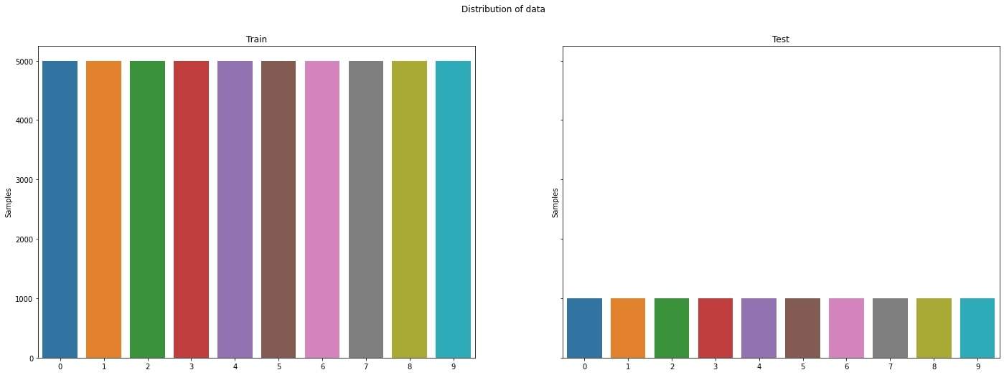

2. Parameter Control and Architectural of AlexNet

AlexNet的基本想法是由五個卷積層與三個全連接層共八層組合而成，為了適應小解析度的圖像，我對經典的輸入(224,224,3)、輸出(1000)的AlexNet進行以下修正：

|  |  |
| --- | --- |
| 經典AlexNet | 修正後AlexNet |
| Layer1：卷積層 | |
| 96個11×11×3大小的卷積核掃描，步長爲4。使用ReLU激活函數。 | 12個3×3×3大小的卷積核掃描，步長爲2。使用ReLU激活函數。 |
| maxpooling池化 | |
| Layer2：卷積層 | |
| 256個5×5×96的卷積核，步長爲1，做了padding，padding長度爲2。使用ReLU激活函數。 | 32個5×5×12的卷積核，步長爲1，但是做了padding，padding長度爲2。使用ReLU激活函數。 |
| maxpooling池化 | |
| Layer3：卷積層 | |
| 384個3×3×256的卷積核，步長爲1，做了padding，padding長度爲1。使用ReLU激活函數。 | 48個3×3×32的卷積核，步長爲1，做了padding，padding長度爲1。使用ReLU激活函數。 |
| Layer4：卷積層 | |
| 384個3×3×384的卷積核，步長爲1，做了padding，padding長度爲1。使用ReLU激活函數。 | 48個3×3×48的卷積核，步長爲1，做了padding，padding長度爲1。使用ReLU激活函數。 |
| Layer5：卷積層 | |
| 256個3×3×384的卷積核，步長爲1，做了padding，padding長度爲1。使用ReLU激活函數。 | 32個5×5×48的卷積核，步長爲1，但是做了padding，padding長度爲2。使用ReLU激活函數。 |
| maxpooling池化 | |
| 全連接層 | |
| Dense=4096 | Dense=128 |
| 全連接層 | |
| Dense=4096 | Dense=128 |

為了快速減少訓練時間即參數數量，我將每一層的卷積核數量都除以8，將全連接層的神經數量除以32，使用等比例的縮小能大程度地保留AlexNet的精神，希望卷積核的深度能隨著訓練層數增加越來越深。不過這邊有項參數設定的並不適切，就是第一層卷積層的卷積核大小，應該將大小設定為(7,7)或是(5,5)，這樣才能在卷積過程中獲得較多周邊像素的資訊。不過由於在撰寫報告時，colab已經達到免費的GPU使用上限，因此無法實驗若修改第一層卷積層的卷積核大小是否有助於提升圖像辨識的精確度。

使用CIFAR-10訓練，訓練集精確度0.74並且有持續上升的趨勢，測試集精確度則穩定於0.6左右。

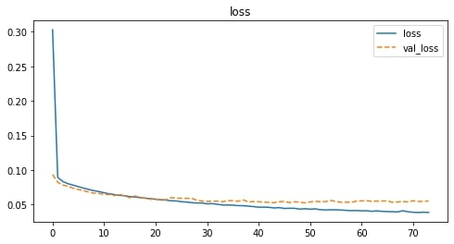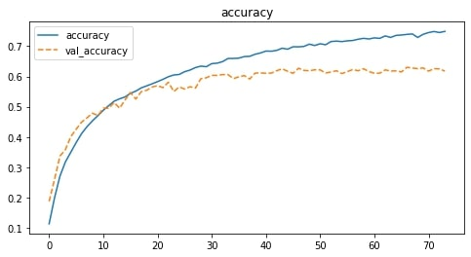

3. Parameter Control and Architectural of VGG

VGG也是Deep learning中的一經典模型，其主要特點是與AlexNet不同，VGG傾向選擇較小的卷積核，例如(3,3)的卷積核，減少參數的數量，並且選擇較深的網路。為了適應小解析度的圖像，我使用兩組連續兩層的卷積層，卷積核數量分為第一組8個大小為(3,3)卷積核、第二組16個大小為(3,3)卷積核，三組連續三層的捲積層，卷積核數量分為第一組32個大小為(3,3)卷積核、第二組64個大小為(3,3)卷積核、第三組也是64個大小為(3,3)卷積核。最後經過平坦化後進入兩層神經數量皆為512的全連接層。

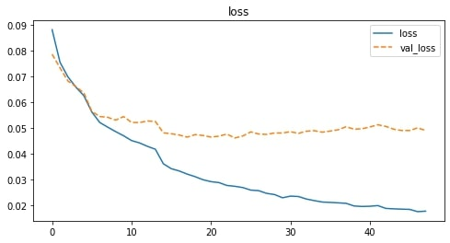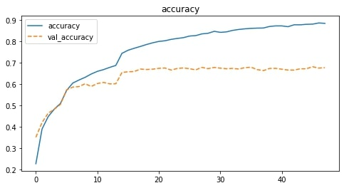

與AlexNet相比，我所修改的VGG模型，多了兩個連續的卷積，並且增加了全連接層的神經數量，雖然增加了6倍多的參數量，不過同時在訓練集以及測試集的成績皆有大幅度的提升。使用CIFAR-10訓練，訓練集精確度從0.74提升至0.88，測試集精確度則從0.6提升至0.67。從結果可以發現VGG雖然相比AlexNet能更好的擬和訓練集並且收斂更快，但對於從訓練集中學習到如何判斷不同類別的特徵仍舊有所侷限。

4. Parameter Control and Architectural of ResNet

當卷積神經網路模型深度加深時，將導致兩個重要的問題，其一是特徵梯度消失，其二是模型參數量增加，ResNet即是透過殘差的想法解決模型深度增加將導致的兩個問題，進而實現增加層數。

ResNet將輸入複製成兩份，其中一份輸入卷積層後得到殘差，另一份不通過卷積層的稱為輸入，接著將輸入與殘差相加後得到下一層的新輸入。藉由此方法，若殘差值為零時，新輸入等於輸入，此時為恆等映射，因此若這一層沒有學到新的特徵，也不會讓模型退化。

我所設計的殘差網路架構如下表，我所設計的ResNet卷積層數為19，相比VGG模型多了6層的卷積層，同時增加了卷積層的通道數量，但相比VGG，參數數量僅增加1.8倍。值得注意的是，在不同Block轉換時，因為輸入與殘差大小不同，因此輸入需要額外做一次卷積將大小與殘差之間的大小正規化。

|  |  |  |  |  |
| --- | --- | --- | --- | --- |
| Block | Layer name | Output size | Kernel size | Repeat times |
| BN | | 32*32 | [32,32,3] | |
| Conv_32 | | 32*32 | [32,32,32] | |
| Relu+BN | | 32*32 | [32,32,32] | |
| 1 | Conv_32 | 32*32 | [32,32,32] | 2 |
| Relu+BN | 32*32 |
| Conv_32 | 32*32 |
| Add | 32*32 |
| Relu+BN | 32*32 |
| 2 | Conv_64 | 16*16 | [16,16,64] | 5 |
| Relu+BN | 16*16 |
| Conv_64 | 16*16 |
| Add | 16*16 |
| Relu+BN | 16*16 |
| 3 | Conv_128 | 8*8 | [8,8,128] | 2 |
| Relu+BN | 8*8 |
| Conv_128 | 8*8 |
| Add | 8*8 |
| Relu+BN | 8*8 |
| Pooling | | 2*2 | [2,2,128] | |
| Flatten | | 512 | [512] | |
| Dence_ Relu | | 64 | [64] | |
| Dence_SoftMax | | 10 | [10] | |

與VGG相比，在參數量僅增加了1.8倍多的情況下，使用CIFAR-10訓練，訓練集精確度從0.88提升至0.98，測試集精確度則從0.67提升至0.82。可以發現ResNet架構對於訓練集的擬和效果是三者之中最好的，同時不同於VGG之於AlexNet，ResNet的測試集精確度有大幅度地提升。

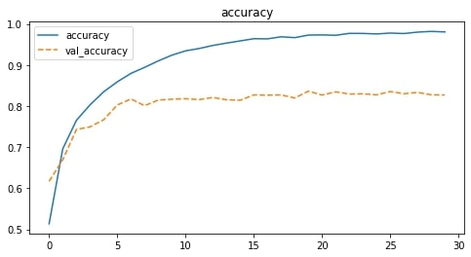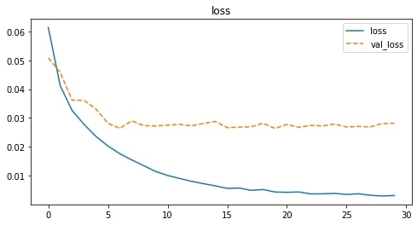

5. Analysis and Comparison of Three Models

三種模型在Kaggle上的成績趨勢與使用CIFAR-10資料集測試驗證時的趨勢相同，不過在資料集時成績最好的ResNet，在Kaggle上準確率僅為0.5，可以推測對於未知的圖像，是否進行資料的前處理可能導致在辨識未知圖像時準確率有高達1.6倍的差異(0.5🡪0.8)。透過隨機選擇12張圖片並標示出模型的辨識結果，與人工辨識的結果相比較，準確率約為0.4，同時觀察辨識的結果，可以推論模型辨識圖像類別的大方向，是透過物體的輪廓進行推論，例如馬的臉呈現ㄑ字形時，模型將其辨識為鳥類，當影像是正在奔跑的馬時，模型就正確預測其類別。

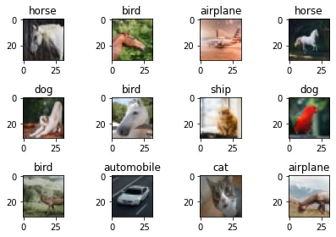

附錄1：AlexNet architectural

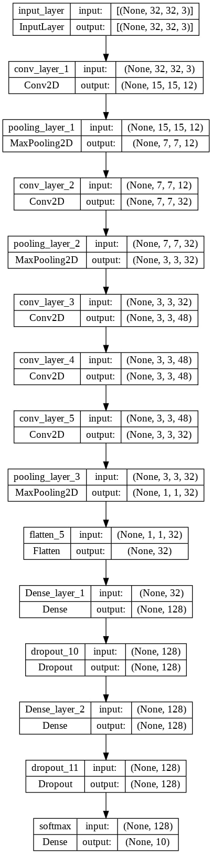

附錄2：VGG architectural

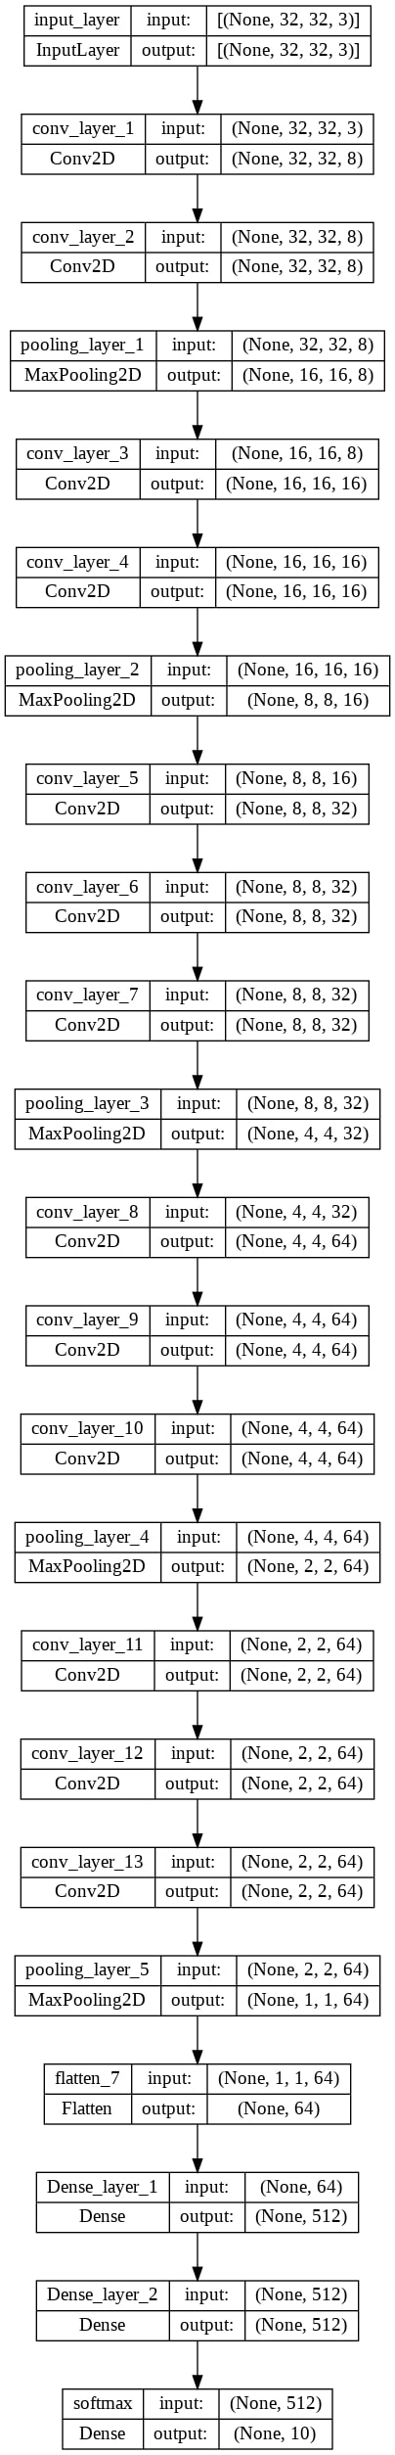

附錄3：ResNet architectural



